Приклади (кейси) подібних проектів
Карта вуличних дерев Нью-Йорка https://tree-map.nycgovparks.org/
Карта вуличних дерев Відня https://www.wien.gv.at
Карта вуличних дерев Утрехта https://gemu.maps.arcgis.com/apps/webappviewer/index.html…
Карта вуличних дерев Кропивницького http://texty.org.ua/d/2018/trees/

Графічні матеріали (приклади з відкритої карти вуличних дерев Нью-Йорка)

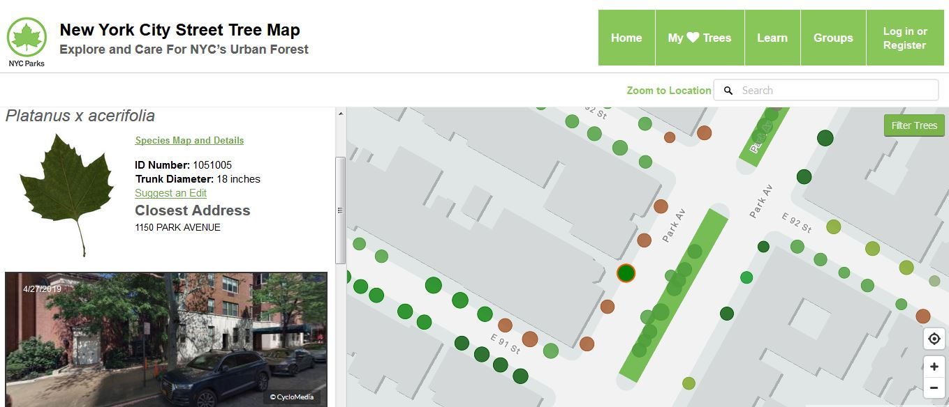

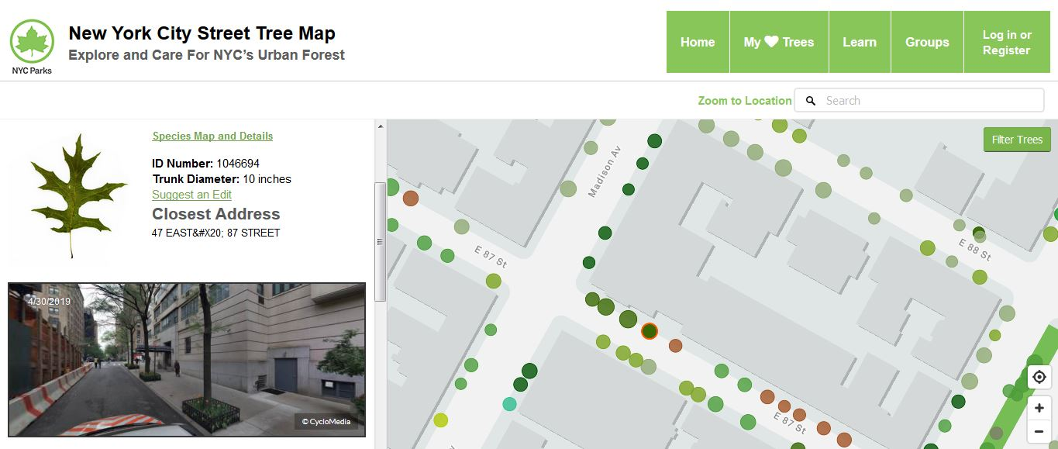

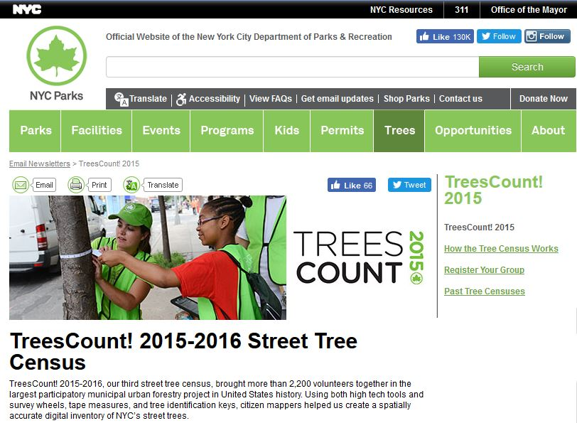
Співробітники і волонтери постійно наповнюють мапу оновленими даними.
